电工电子实验报告

课程名称： 电工电子基础实验

实验项目： 代维宁定理和诺顿定理

学 院： 计软网安

班 级：

学 号：

姓 名：

指导教师：

学 期： 2023 学年第 1 学期

# 代维宁定理和诺顿定理

## 实验目的

1. 学习几种常见的等效电源测量方法
2. 比较各种测量方法所使用的情况
3. 分析各种方法的误差大小及其产生的原因

## 实验仪器

数字万用表，双路直流稳压电源，实验箱，电阻

## 实验原理（或设计过程）

代维宁定理指出，任何一个线性有缘=源一端口网络，对外部电路来说，总可以用一个理想电压源与电阻串联组合来代替。其理想电压源的电压等于原网络端口的开路电压Voc，电阻等于原网络中所有独立源为零值时的入端等等效电阻R0.

诺顿定理是代维宁定理的对偶形式，它指出任何一个线性有源一端口网络，对外部电路来说，总可以用一个理想电流源与电导并联组合来代替，其理想电流源的电流等于原网络端口的短路电流Isc，电导等于原网络中所有独立源为零值是的入端等值电导G0（G0=1/R0）

## 实验电路图

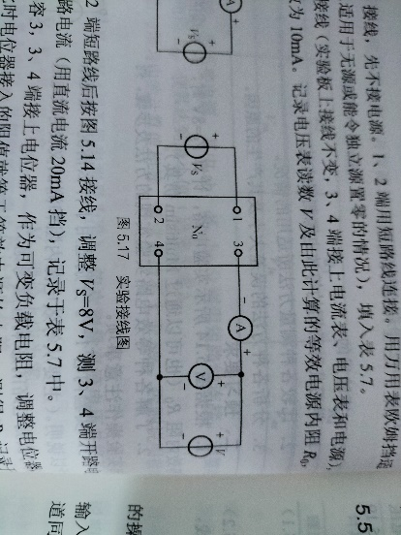

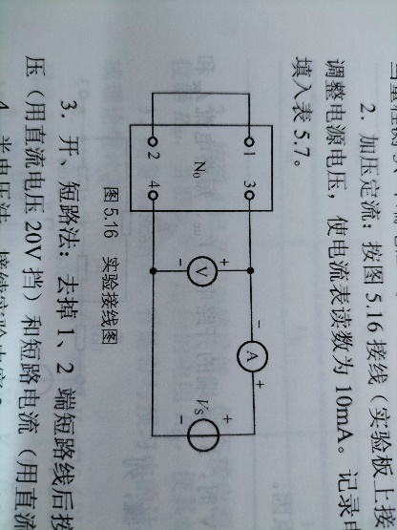

1直接测量

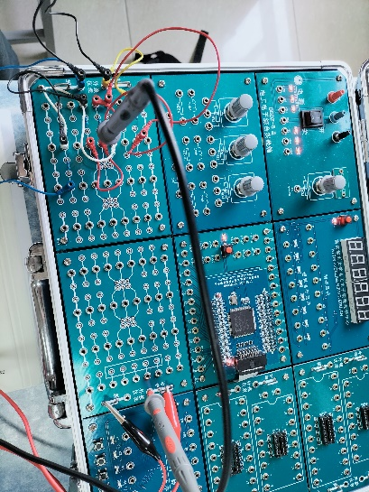

2加压定流

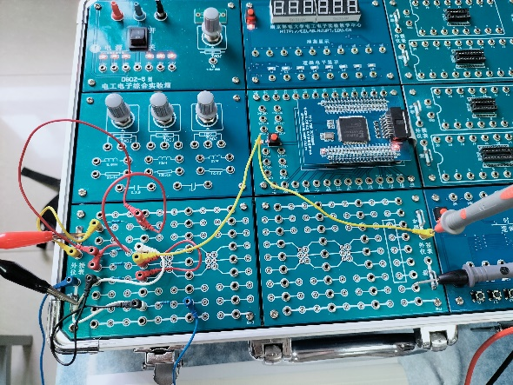

3开短路法

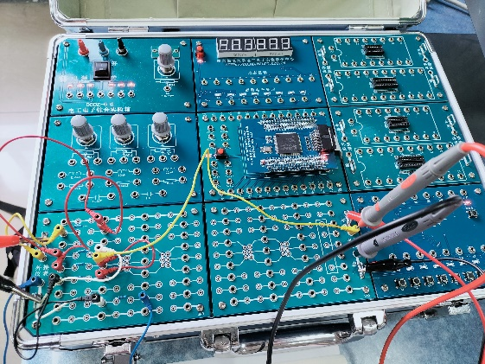

4半电压法

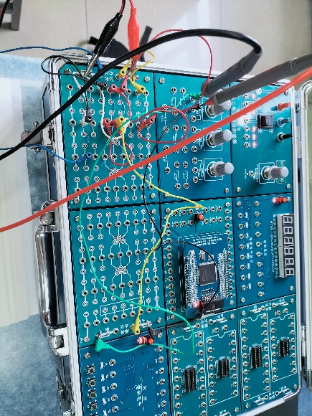

## 实验方案

测量方法

1. 直接测量：接线，先不接电源，1,2端用短路线连接。用万用表欧姆挡适当量程测3,4端电阻R0（只适用于无源或能令独立源置零的情况），填表。
2. 加压定流：接线，调整电源电压，使电流表读数为10mA。记录电压表读数V及由此计算的等效电阻内阻R0，填表。
3. 开，短路法：去掉1,2端短路路线后接线，调整Vs=8V,测3,4端开路电压（用直流电压20V档）和短路电流（用直流电源20mA档），填表
4. 半电压法：接续实验内容3.3,4端接上电位器，作为可变负载电阻，调整电位器，使负载上的电压等于Voca/2，此时电位器接入的阻值就等于等效电阻的内阻。测得R0填表
5. 拆除3,4端电位器，稳压电源置双路工作方式，接线，调整V，使得电流表读数为零（最小量程档），这时电压表的读数即为开路电压Vocb，记录Vocb，应有Voca约等于Vocb.

## 原始数据表

|  |  |  |  |  |  |
| --- | --- | --- | --- | --- | --- |
| 实验内容/  参数 | 1 | 2 | 3 | 4 | 5 |
| V |  | 8.39V |  |  |  |
| Voca Vocb |  |  | 4.35V |  |  |
| Isca |  |  | 5.19Ma |  | 4.36V |
| R0 | 837Ω | 839Ω |  | 831Ω |  |

## 结果分析

直接测量法测量比较方便，但是误差比较大

加压定流法需要满足电压阻值小，电流源阻值大的情况，不然会有误差

开，短路法需要满足电压表内阻大于电源内阻，因为电压表和电流表的分流

半电压法同样需要电压表内阻远大于电源内阻

第五种方法消除了表内阻影响，电压表内阻不需要太大

## 实验结论

测量等效电源要根据实际情况选择适合的测量方法，同时要注意电表的内阻是否有比较大的影响，好降低误差。